新 书 推 荐
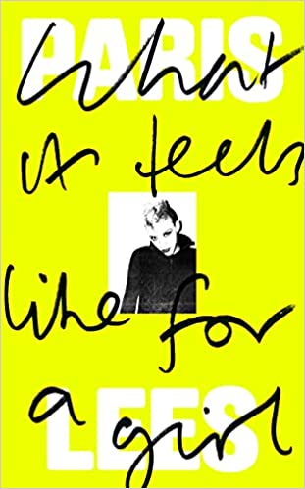
中文书名：《身为女孩，是一种怎样的体验》
英文书名：WHAT IT FEELS LIKE FOR A GIRL
作 者：Paris Lees
出 版 社：Particular Books
代理公司：United Agents/ANA/Claire Qiao
出版时间：2021年5月
代理地区：中国大陆、台湾
页 数：272页
审读资料：电子稿
类 型：传记/回忆录
亚马逊排名：
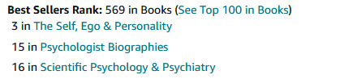
亚马逊kindle排名：
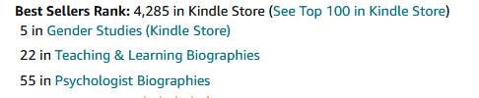

内容简介：

“令人难忘的，荒谬的，与我以前看过的所有作品都不同。这是一部注定成为经典的作品。”
----“潘多拉思凯斯”网站（Pandora Sykes）

“一部你不得不读的作品……沉痛的让人无法自拔。”
----《风尚》“这个春季让你充满力量的必读作品推荐”（Stylist, SPRING MUST-READ BOOKS TO FEEL EMPOWERED）

“这部令人印象深刻的回忆作品，几乎就是用诺丁汉的方言写就，立刻让读者进入了那个丽思长大的地方……令人震撼、有趣，同时让人心痛，一部精彩的作品。”
----《书商》2021年5月编辑选择作品（The Bookseller, EDITOR'S CHOICE MAY 2021）

“如同本作的题目那样，读完本作你就会明白身为女孩，是一种怎样的体验呢？”
----《标准晚报》2021年的最佳新作（Evening Standard, BEST NEW BOOKS IN 2021）

13岁的拜伦急切地想逃离这一切，不管用什么办法。厌倦了因为放学后侃侃而谈而被老师打；厌倦了那个以举重运动员为生、却女性化的父亲；同样也厌倦了那个像雪莉·瓦伦丁一样离家出走，跑去土耳其的母亲。厌倦了哈克诺（Hucknall）的一切，像行尸走肉一样的当地人。当地人热衷于在厨房里忙上忙下，甚至在这里许下终身。因为，他们实在太害怕离开自己的家乡了。

如今是新千年了，麦当娜的歌占据着流行音乐榜的前列。这里有一整个世界等着拜伦去探索。拜伦十分高兴能够在这个花花世界里享受一切。生命就像急流而下的瀑布，特别是当拜伦来到诺丁汉（Nottingham）神奇的地下世界，发现了那个来自遥远东方的女巫——轮回婆婆（Lady Die）。等到这次相遇的结果真正地揭晓，拜伦遭遇了一次彻底改变自己命运的经历。

大胆、悲伤又特别有趣，《身为女孩，是一种怎样的体验》（What It Feels Like For a Girl）是一部独特，令读者难以自拔的处女作作品。它出自于英国最令人激动的新晋作家。

作者简介：

帕里斯·李（Paris Lees）出生在诺丁汉郡的哈克诺（Hucknall, Nottinghamshire）。她是英国版Vogue的联合编辑，同样为《卫报》VICE以及《每日邮报》供稿。她因为自己的记者生涯，反对校园霸凌的社会工作赢得过许多奖项，以及一个来自布莱顿大学（University of Brighton）的荣誉学位。《身为女孩，是一种怎样的体验》是她的第一本作品。

媒体评价：

“一部让人耳目一新，感到激动的性别回忆录。”
——《时尚杂志》Cosmopolitan

“李有着非同凡响的人生，让她写就了非同凡响的故事。”
——蕾贝卡·尼科尔森，《卫报》（Rebecca Nicholson, Guardian）

“一部让人激动不已的年龄回忆……让人想起那些自己在夜店里疯狂过的经历……一出来自少数人群视角的黑色喜剧。即便是字里行间透露着因为霸凌而带来的泣血回忆，李依然让本作读起来像是一张生动的素描画，倍加有力。”
——卡迪什·莫里斯《观察家》（Kadish Morris, The Observer）

谢谢您的阅读！
请将反馈信息发至： 乔明睿（Claire）
安德鲁﹒纳伯格联合国际有限公司北京代表处
北京市海淀区中关村大街甲59号中国人民大学文化大厦1705室, 邮编：100872
电话：010-82449026
传真：010-82504200
手机：15804055576
Email: Claire@nurnberg.com.cn
网址：www.nurnberg.com.cn
微博：http://weibo.com/nurnberg
豆瓣小站：http://site.douban.com/110577/
微信订阅号：ANABJ2002

